**PC-宜人贷接广发存管**

**前端产品需求文档**

2018-07-26

修订记录

|  |  |  |  |  |
| --- | --- | --- | --- | --- |
| 版本 | 日期 | 说明 | 编写者 | 备注 |
| 1.0.0 | 2018-07-26 | 创建 | 孙彦明 |  |

# 需求概要

PC端接宜人贷广发存管

宜人贷产品不支持使用红包

如果没在宜人贷开过户的需要在宜人贷开户，已经在宜人贷开户的直接调用宜人贷开户信息

# 2.PC端功能介绍

## 2.1首页

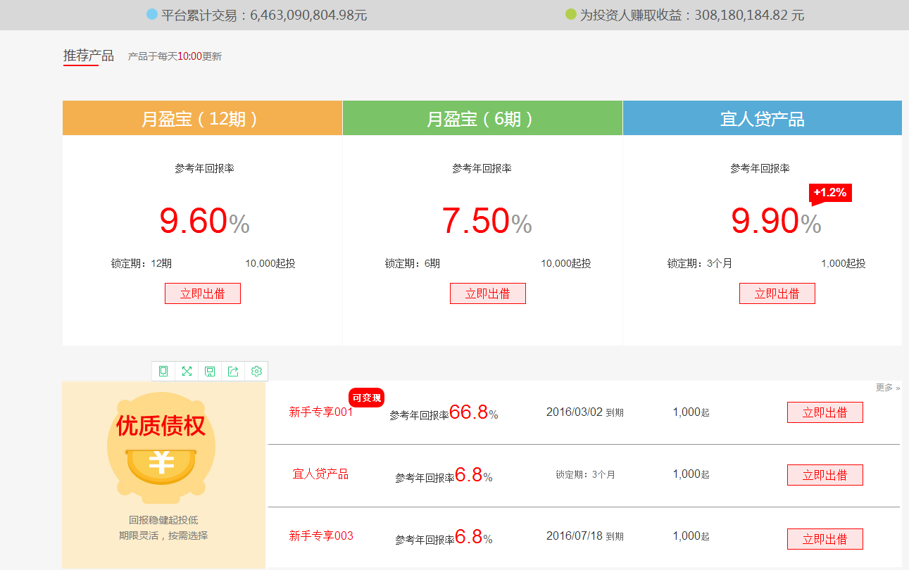

|  |  |  |  |
| --- | --- | --- | --- |
| 序号 | 名称 | 类型/字段长度/必输 | 说明 |
| 1 | 推荐产品 | 文字、链接 | 可以配置宜人贷产品，  字段：参考年回报率、锁定期、起投，  点击按钮进入详情页 |
| 2 | 优质债权 | 文字、链接 | 可以配置宜人贷产品  字段：参考年回报率、锁定期、起投，  点击按钮进入详情页 |

## 2.2星火产品

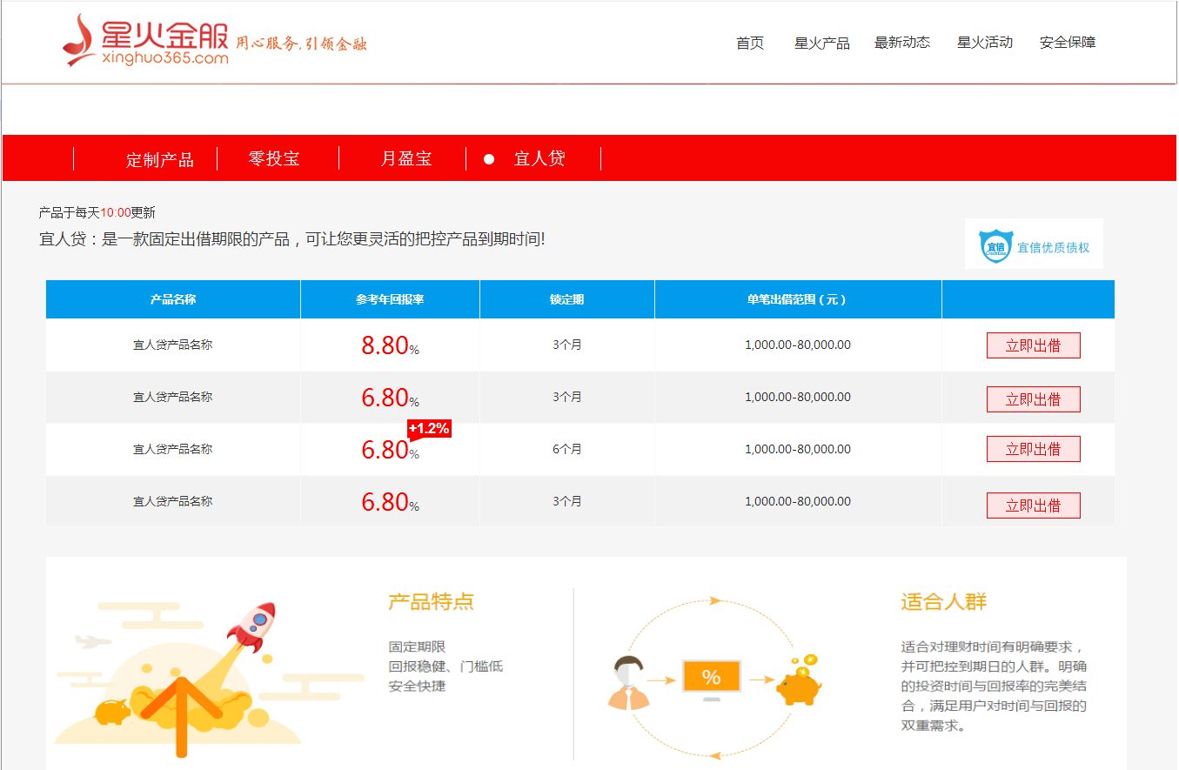

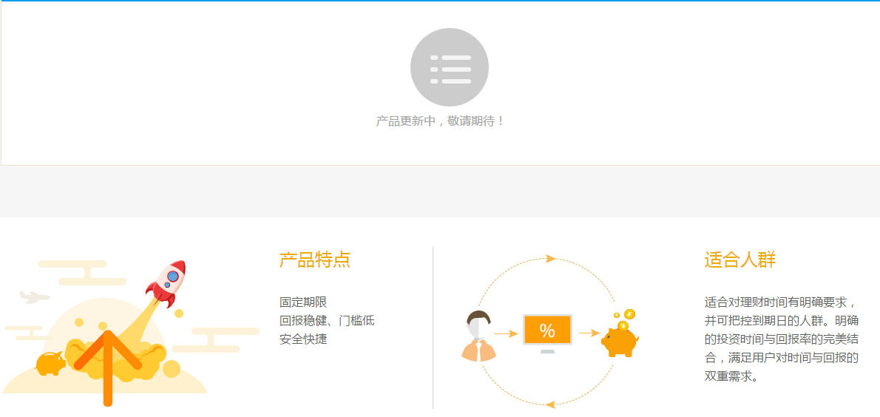

|  |  |  |  |
| --- | --- | --- | --- |
| 序号 | 名称 | 类型/字段长度/必输 | 说明 |
| 1 | 产品标题导航 | 文字、链接 |  |

### 2.1.1宜人贷产品购买页

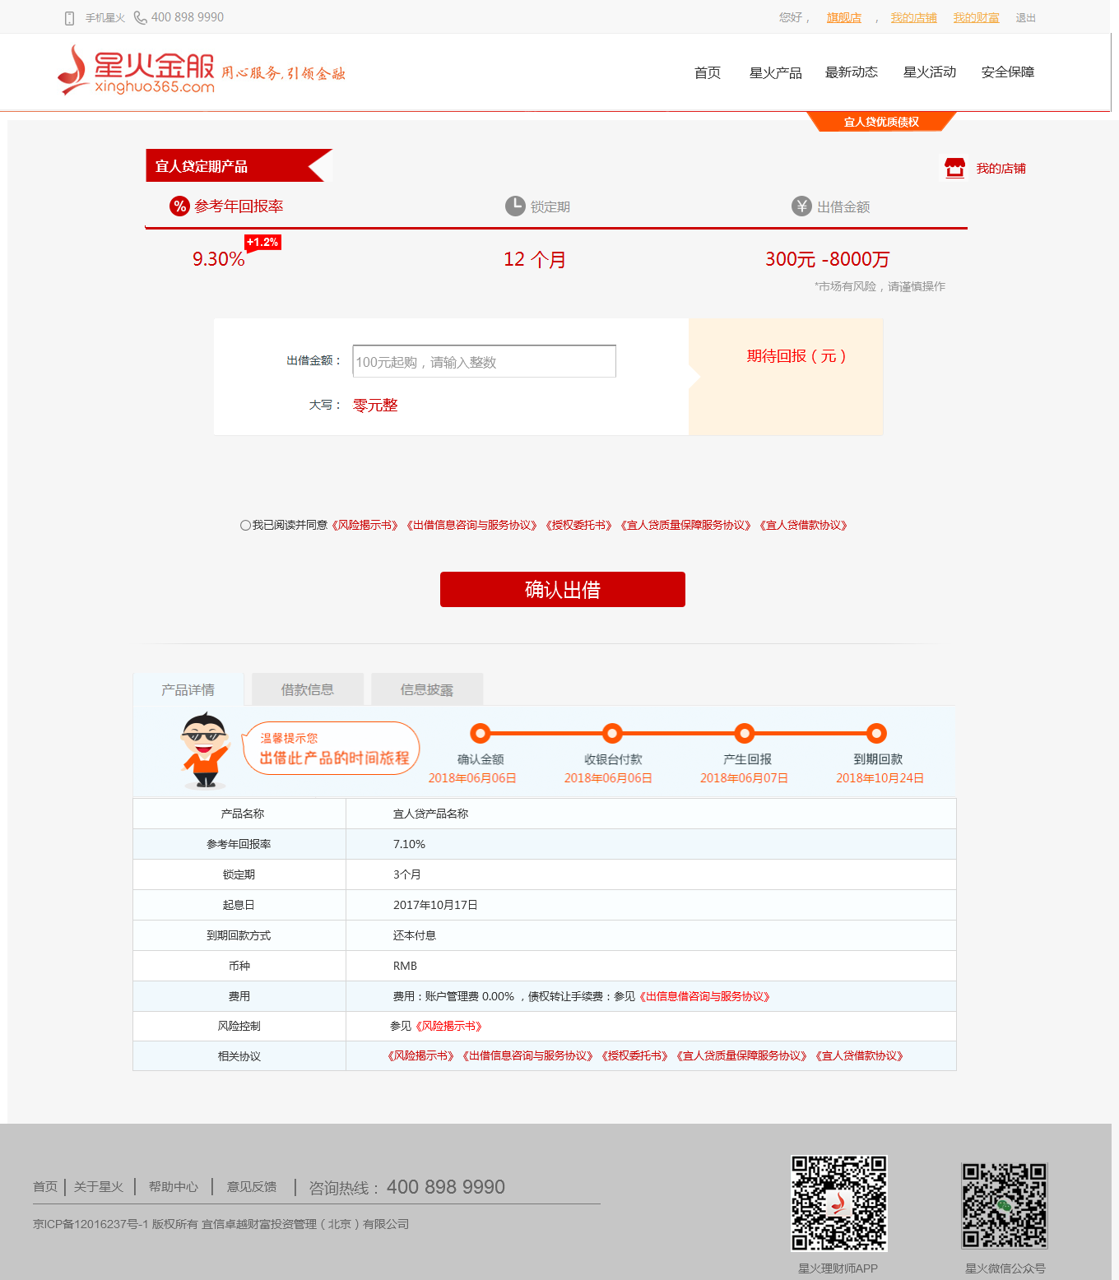

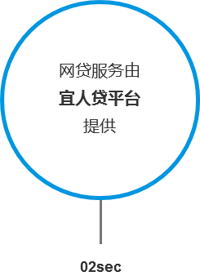 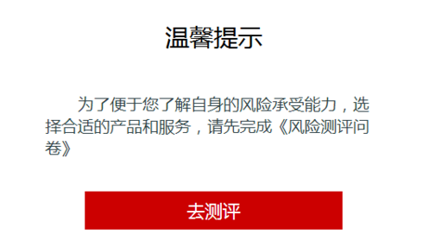

|  |  |  |  |
| --- | --- | --- | --- |
| 序号 | 名称 | 类型/字段长度/必输 | 说明 |
| 1 | 右上角标签 | 文字 | 文案：宜人贷优质债权 |
| 2 | 标题 | 文字 | 接口获取，获取产品名称，规则同线上 |
| 3. | 产品信息 | 文字 | 参考年回报率：接口获取，如后台配置加息按加息规则显示  锁定期：接口获取  出借金额：接口获取 |
| 4 | 出借金额 | 文字 | 输入框提示文字：100元起购，请输入整数  当输入框金额变动时，大写和期待回报相应变化，回报规则详见后台文档  收益计算方式：按月计算  如：年化回报率为9%,出借金额为1000，锁定期3个月  则收益=出借金额*年化收益率/12*出借期限  即：1000*9%/12*3 |
| 5 | 协议 | 文字、链接 | 协议待确认 |
| 6 | 按钮 | 文字、链接 | 文案：确认出借，跳转宜人贷浮层  点击时判断流程：   1. 登录/注册+绑定理财师 2. 风险测评 3. 实名/绑定回款卡（个人信息认证） 4. 存管开户 5. 授权 6. 支付页面 |
| 7 | 产品详情 | 文字、链接 | 出借旅程：确认金额——收银台付款——产生回报——到期回款，日期读接口  产品名称：接口获取  参考年回报率：接口获取  锁定期：接口获取  起息日：接口获取  到期回款方式：接口获取  币种：RMB  费用：费用：账户管理费 0.00% ，债权转让手续费：参见《出借信息咨询与服务协议》  风险控制：参见《风险揭示书》  相关协议：待确认 |
| 8 | 宜人贷跳转浮层 | 图、文、链接 | 自动跳转规则同线上  浮层文案“网贷服务由 宜人贷平台 提供” |
| 9 | 测评浮层 | 文字、链接 | 未测评时弹层提示：   * 标题：温馨提示 * 内容：为了便于您了解自身的风险承受能力，选择合适的产品，请先完成《风险测评问卷》 * 按钮：【去测评】，跳转到答题页面   右上关闭图标：当前页面关闭浮层  测评过期时弹层提示   * 标题：温馨提示 * 内容：您的宜人贷优质债权风险测评已过期，为了便于您根据自身的风险承受能力，选择合适的产品，请重新完成《风险测评问卷》 * 按钮：【重新测评】，跳转到答题页面   右上关闭图标：关闭当前浮层 |
| 10 | 借款信息 | 文本 | 借款信息读对应宜人贷对应的信息，  宜人贷产品没信息披露前端隐藏 |

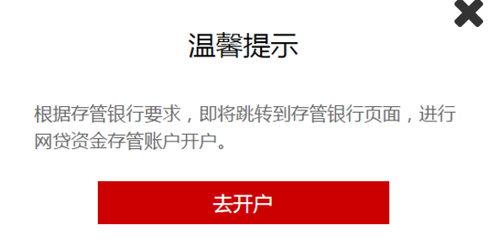 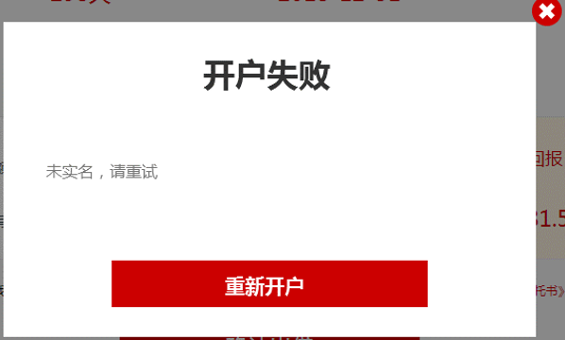

|  |  |  |  |
| --- | --- | --- | --- |
| 序号 | 名称 | 类型/字段长度/必输 | 说明 |
| 1 | 开户 | 文字、链接 | * 若用户已经在广发银行开过户，则跳转到带有交易密码的支付页； * 若用户没开户弹温馨提示弹层 |
| 2 | 弹层 | 文字、链接 | * 温馨提示弹层“根据存管银行要求，即将跳转到存管银行页面，进行网贷资金存管账户开户。” * 点击去开户，结算校验该用户是否可跳转到广发银行开户页面； * 如果可跳转则在当前页面打开广发银行开户页面 * 不可跳转则在去开户按钮下方提示错误信息 “信息有误，不满足开户条件，请重试” * 点击“X”隐藏弹层，页面停留在当前页 |

### 2.1.2存管页面

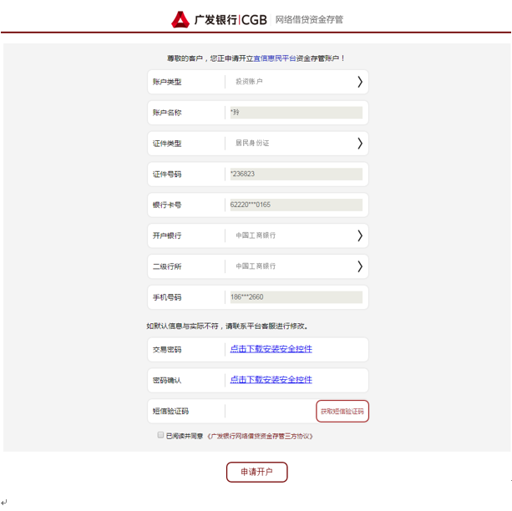

开户页面将用户绑定的回款卡的实名信息、银行卡号、开户行和银行预留手机号默认传过去，不允许修改（此页面为宜人贷存管页面）

### 2.1.3出借授权服务

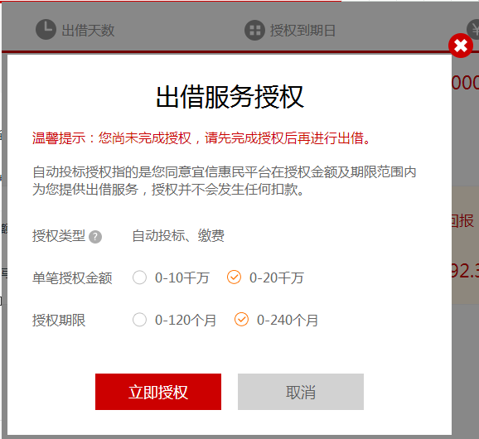

* 用户开户成功后返回到产品介绍页，点击确认出借判断用户是否已授权，
* 若未授权则弹出温馨提示，温馨提示：您尚未完成授权，请先完成授权后进行出借。点击去授权，弹出出借服务授权弹层，取消则停留在当前页面
* 若已授权则跳转到需验证交易密码的支付页
* 出借服务授权弹层
* 静态文案：自动投标授权指的是您同意宜人贷平台在授权金额及期限范围内为您提供出借服务，授权并不会发生任何扣款
* 授权类型：自动投标、缴费，静态，右上角小问号浮层提示自动投标规则：自动投标授权完成后，您可在授权金额及期限范围内进行出借。出借时，需您输入出借金额并验证您在资金存管账户设置的交易密码，授权并不会发生任何扣款。当授权期限过期或授权金额超过授权范围时，需重新授权。
* 单笔授权金额：静态，0-10千万，0-20千万，单选，默认选中0-20千万
* 授权期限： 静态，0-120个月，0-240个月，单选，默认选中0-240个月
* 点击立即授权调用结算“广发银行业务授权页面”接口，跳转到验证交易密码页。验证通过（授权完成）后跳转到需要验证交易密码的支付页

### 2.1.4支付页面

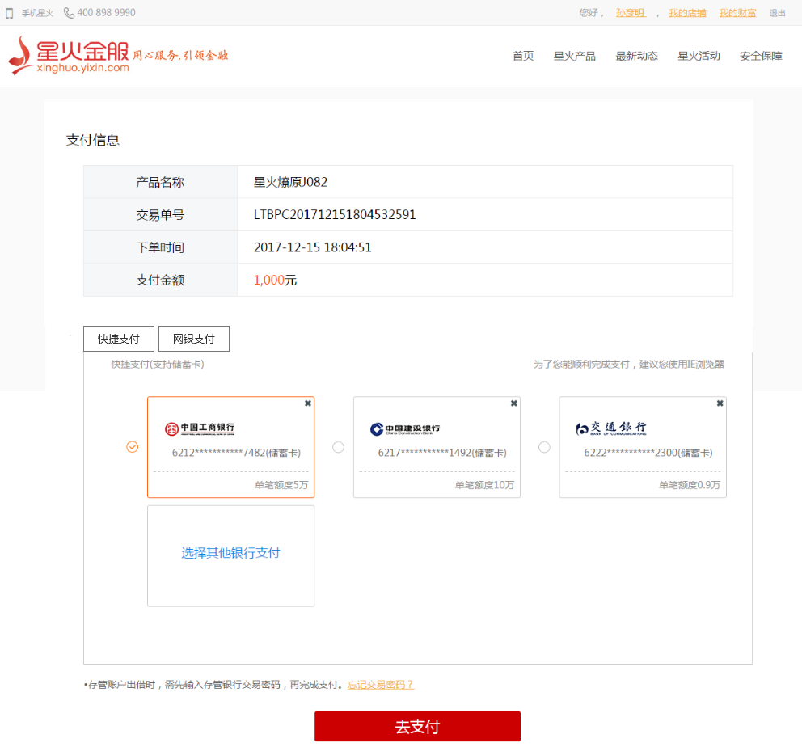

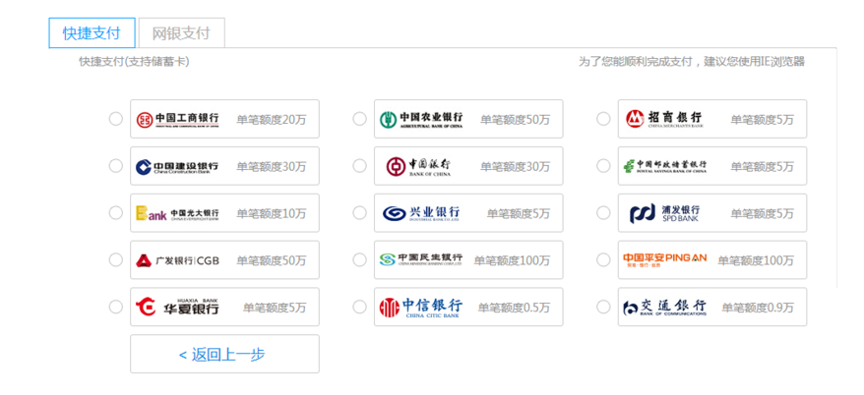

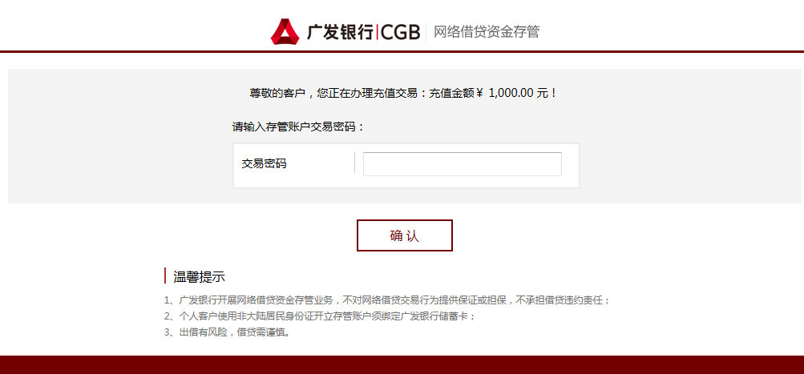

已开过广发托管户的用户支付时需验证交易密码，绑定银行卡时需跳转到广发银行绑卡页面

存管新添加的银行卡不显示在这个列表，需要重新添加

### 2.1.5忘记密码

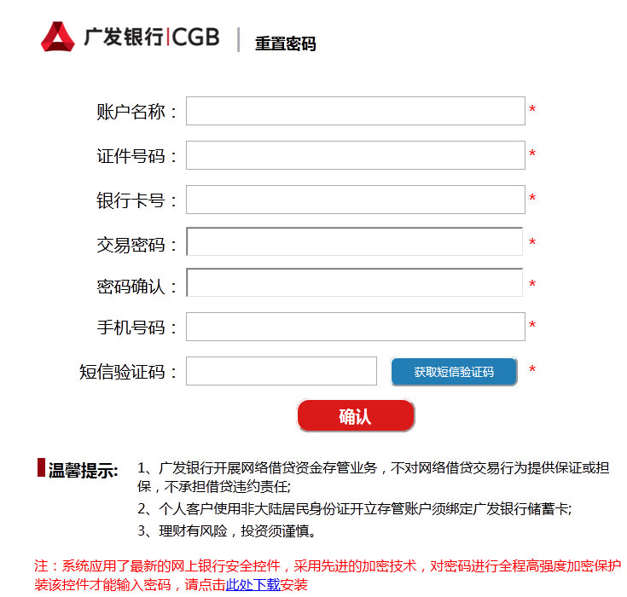

|  |  |  |  |
| --- | --- | --- | --- |
| 序号 | 名称 | 类型/字段长度/必输 | 说明 |
| 1 | 忘记密码 | 文字、链接 | 去支付上方文字“• 存管账户出借时，需先输入存管银行交易密码，再完成支付。忘记交易密码？  点击忘记交易密码，新页面打开广发银行重置交易密码页面，重置成功后跳转到支付页（宜人贷修改密码页） |

### 2.1.6解绑银行卡

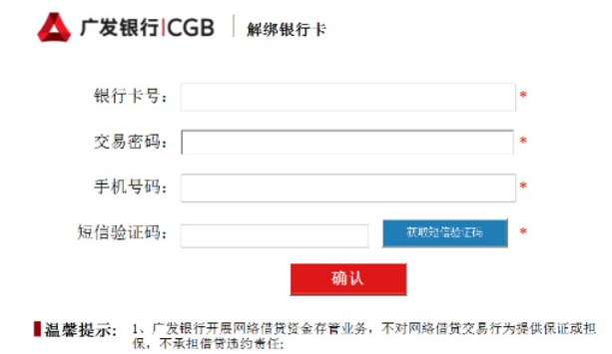

|  |  |  |  |
| --- | --- | --- | --- |
| 序号 | 名称 | 类型/字段长度/必输 | 说明 |
| 1 | 解绑银行卡 | 文字、链接 | 1. 点击删除银行卡按钮跳转到广发银行解绑银行卡页面 2. 解绑成功后广发银行绑卡列表无此卡信息，点击添加可重新添加此卡 3. 验证成功后跳转到选择银行卡（绑卡列表）页，重新查询一遍绑卡列表，若解绑卡返回的状态是处理中，弹层提示“解绑处理中，无需重复操作，请稍后再查看结果”；之后若再点解绑若有错误信息则弹层提示给用户 4. 用户在星火平台绑定的回款卡不允许解绑，点击删除按钮弹层提示“回款卡不允许解绑，建议绑定新的回款卡再解绑此卡”（宜人贷删卡页面） |

### 2.1.5出借流程

PC端

注册--绑定理财师--惠民弹层--风测--实名+绑卡--存管开户--授权--存管密码--验证码

## 2.3店铺首页

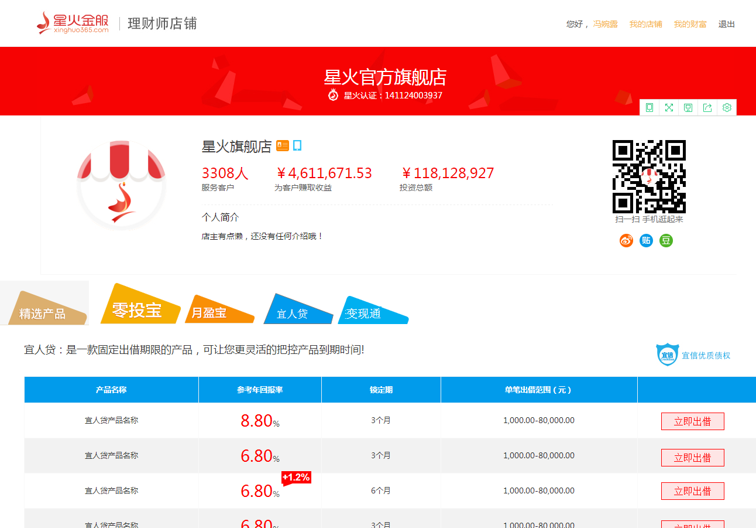

列表字段，产品名称、参考年回报率、锁定期、单笔出借范围（元）、立即出借

## 2.4我的财富

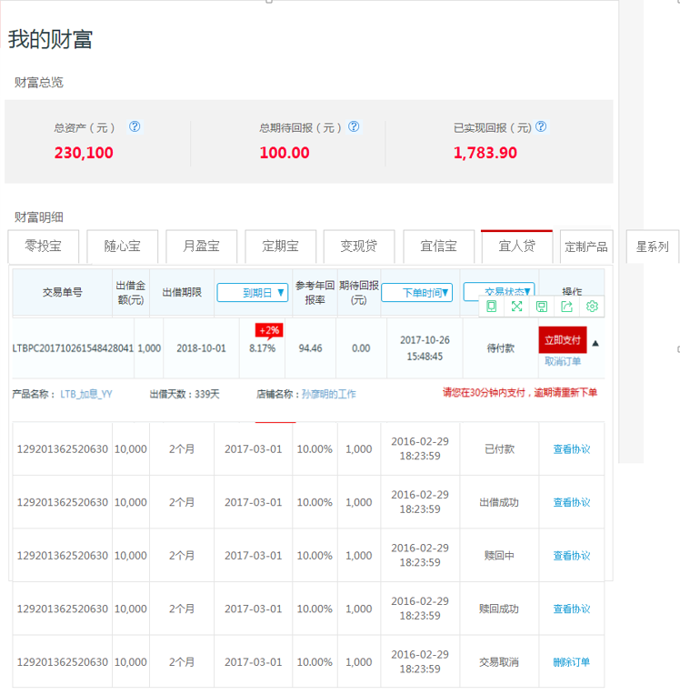

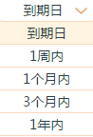 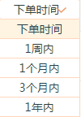 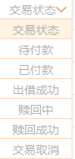

|  |  |  |  |
| --- | --- | --- | --- |
| 序号 | 名称 | 类型/字段长度/必输 | 说明 |
| 1 | 财富总览 | 文字 | 统计数据包含宜人贷产品 |
| 2 | 明细列表 | 文字、链接 | * 交易单号：获取 * 出借金额（元）：获取 * 到期日：获取，帅选规则同线上，按1周、1个月、3个月、1年筛选 * 期待年回报率：获取 * 期待回报（元）：获取 * 下单时间：获取，筛选规则同线上，类别见截图   交易状态：   * 待付款 到支付页面有没支付生成带付款订单 * 已付款 订单已付款，等待产品中心返回结果 * 出借成功 产品中心返回”已付款”结果状态为【出借成功】如果没有返回第二天自动变成【出借成功】 * 赎回中 赎回日当天状态为【赎回中】接口返回结果 * 赎回成功 接口返回结果状态为【赎回成功】 * 交易取消 未支付取消的订单   获取规则同线上（筛选项见截图）   * 操作：只有待付款订单有按钮【立即支付】、【取消订单】   除了【赎回成功】状态查看协议：弹层打开协议内容，内容后台配置相关协议：协议待确定 |

## 2.5账户管理

### 2.5.1绑定银行卡

绑回款卡、修改回款卡先按现有流程做，后面再根据实际情况做判断

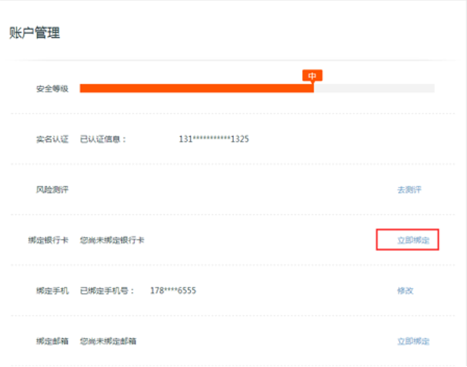

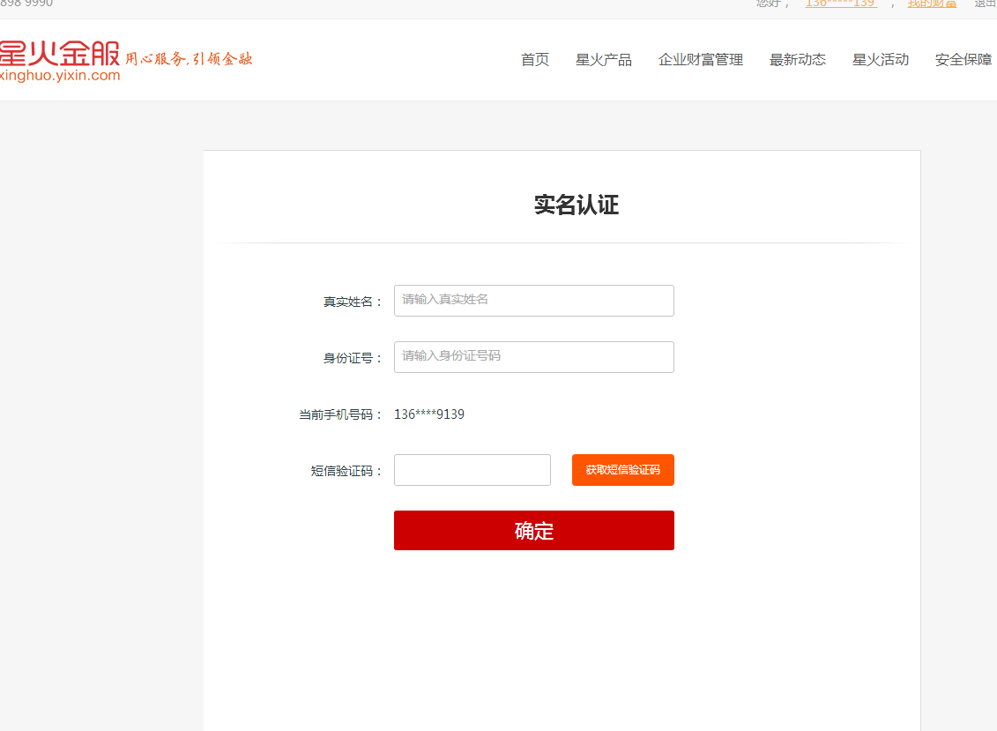

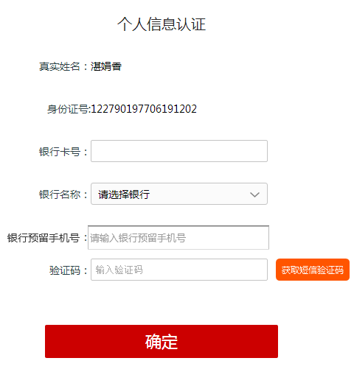

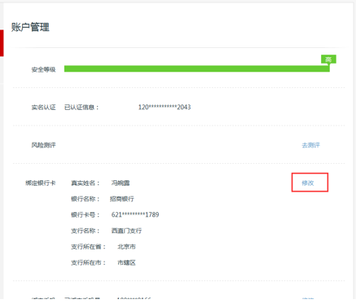

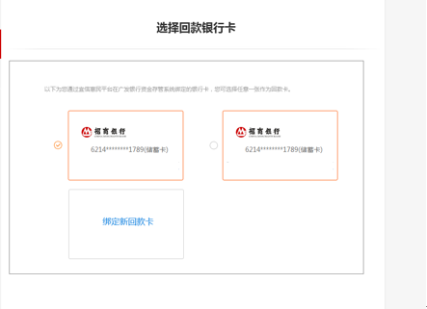 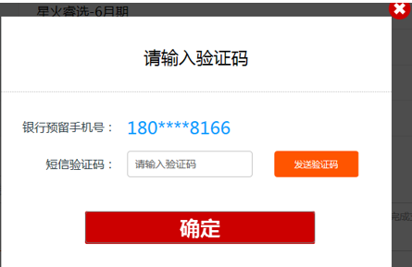

|  |  |  |  |
| --- | --- | --- | --- |
| 序号 | 名称 | 类型/字段长度/必输 | 说明 |
| 1 | 绑定银行卡（未绑卡时） | 文字、链接 | * 未实名：点击立即绑定时，查询用户是否已在广发开户，未开户则进入星火自己的单独绑卡页面。 * 已实名：实名认证后判断用户是否已在广发开户，如果未开户则跳转到星火绑卡页 |
| 2 | 绑定银行卡（已绑卡） | 文字链接 | 1. 点击修改按钮，判断用户是否已在广发开户，如果已开户则跳到选择银行卡页面（包在框架里） 2. 选择回款银行卡  * 静态提示文案“以下为您通过宜信惠民平台在广发银行资金存管系统绑定的银行卡，您可选择任意一张作为回款卡。” * 银行卡列表查询结算广发银行绑卡列表  1. 点击绑定新回款卡，请求结算跳转至广发银行绑卡页面，若失败，则弹层提示“请求失败，请重试”；若成功则跳转至广发银行绑卡页面。绑定成功后回到选择回款卡页面，重新查询一遍绑卡列表 2. 选中银行卡后，弹出验证码弹层，给该银行卡预留手机号发短信，验证通过后回款卡绑定成功，星火后台记录。 3. 若用户修改时仍点击选择现在已绑定的回款卡，点击不弹短信验证码弹层，toast提示“该卡已经是您的回款卡，无需重复选择”   排序：同广发存管支付卡——优先显示最近一次支付的卡，其余卡按绑定添加顺序倒序排列，回款卡绑定选择不影响支付卡顺序 |

### 2.5.2风险测评列表

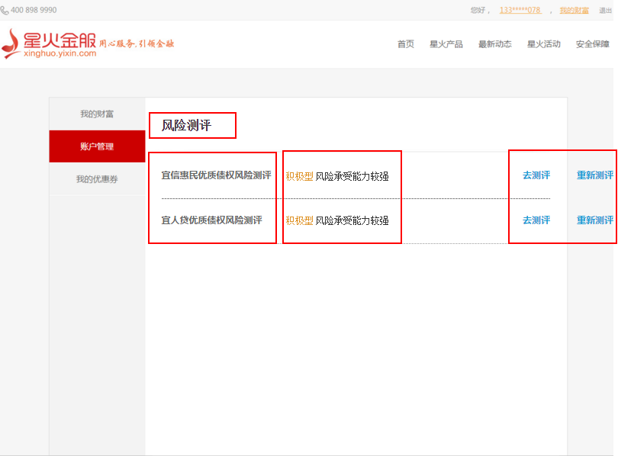

|  |  |  |  |
| --- | --- | --- | --- |
| 序号 | 名称 | 类型/字段长度/必输 | 说明 |
| 1 | 风险测评 | 文字、链接 | 1. 标题：风险测评 2. 风险测评题名称【宜信惠民优质债权风险测评】、【宜人贷优质债权风险测评】，   当没有做过测评时中间没有结果和结果分析，后面链接文字为【去测评】  当已做过风险测评，中间显示测评结果和结果分析，后面链接文字为【重新测评】 |

### 2.5.2风险测评题

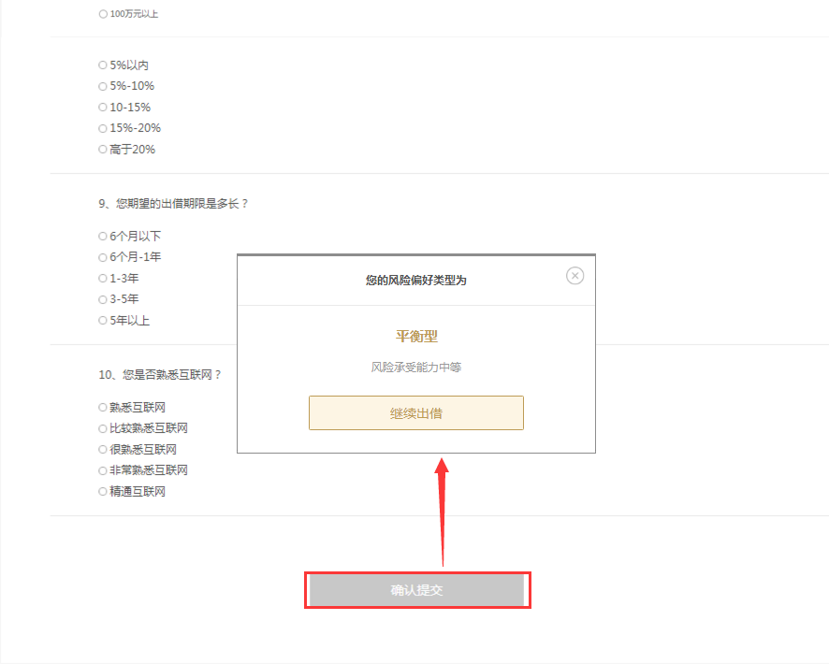

|  |  |  |  |
| --- | --- | --- | --- |
| 序号 | 名称 | 类型/字段长度/必输 | 说明 |
| 1 | 风险测评 | 文字、链接 | 新用户/老用户测评过去，从产品页过来测评，测评完弹当前展示浮层  浮层标题：您的风险偏好类型为  结果/分析：同线上  按钮：继续出借，点击进入购买页面  如果从账户管理-风险测评，测评完直接回到风险测评列表页 |

## 2.6存管账户管理

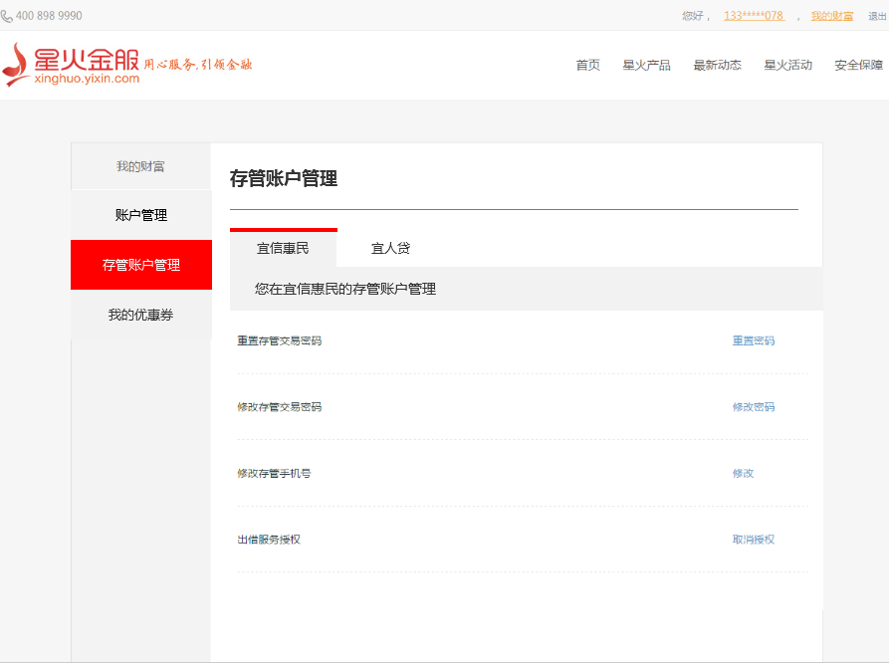

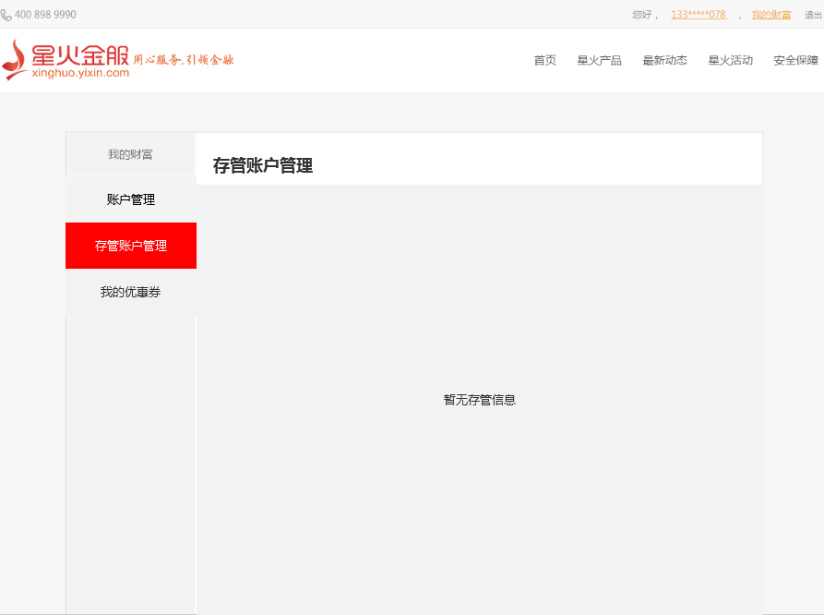

|  |  |  |  |
| --- | --- | --- | --- |
| 序号 | 名称 | 类型/字段长度/必输 | 说明 |
| 1 | 存管账户管理 | 文字、链接 | 在我的财富 账户管理 下增加存管账户管理 |
| 2 | 账户管理详情 | 文字、链接 | 标题：存管账户管理 |
| 3 | Tab标题 | 文字、链接 | 宜信惠民、宜人贷，判断   1. 如果没有在惠民和宜人贷开过存管户，页面为空，默认提示文字“暂无存管信息” 2. 如果开通惠民，没开通宜人贷，只显示惠民存管标题，标题下提示文字：您在宜信惠民的存管账户管理 3. 如果开通宜人贷，没开通惠民，只显示惠民存管标题标题下提示文字：您在宜人贷的存管账户管理 4. 如果开通惠民和宜人贷则显示两个tab标题，可互相切换 |
| 4 | 列表 | 文字、链接 | 已开户点击跳转到广发银行重置密码页，修改完成后返回惠民/宜人贷tab页  修改存管交易密码同重置交易密码  已开户，则判断用户是否已完成授权   * 若已授权，则按钮为“取消授权”，点击取消授权调用“广发银行取消授权页面”接口，跳转到广发验证交易密码页面 * 若未授权，则按钮为“去授权”，点击去授权弹出授权弹层，用户选择好后点击“立即授权”调用结算“广发银行业务授权页面”接口，授权代码传“1001,2001”。   设置完成后返回到返回惠民/宜人贷tab页 |

## 2.7我的店铺

### 2.7.1产品管理

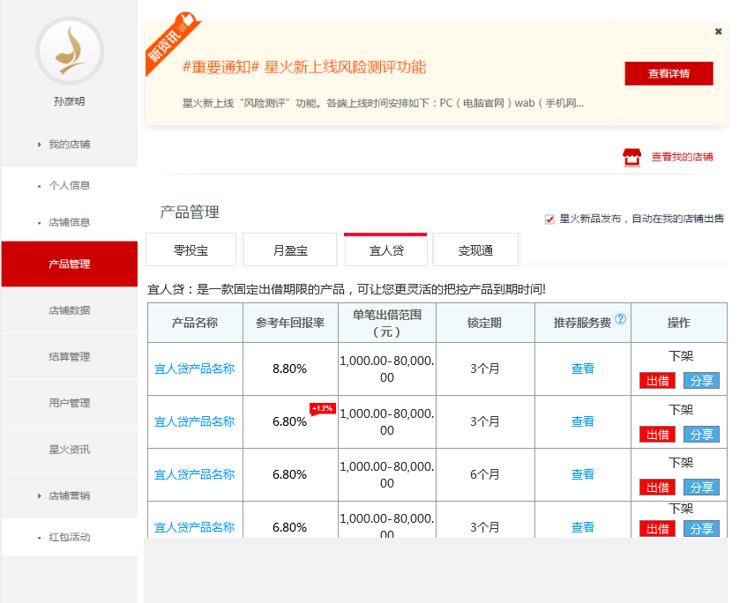

 

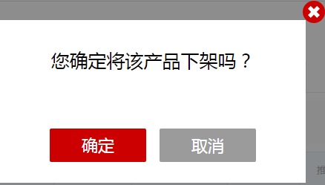

|  |  |  |  |
| --- | --- | --- | --- |
| 序号 | 名称 | 类型/字段长度/必输 | 说明 |
| 1 | 产品管理标题导航 | 文字、链接 | 宜人贷 |
| 2 | 宜人贷介绍 | 文字 | 文案： 宜人贷：是一款固定出借期限的产品，可让您更灵活的把控产品到期时间! |
| 3 | 列表字段 | 文字、链接 | 产品名称、参考年回报率（有加息按加息规则显示）、单笔出借范围、锁定期接口取   * 鼠标悬停“？”图标时，浮层显示文案【推荐服务费=推荐服务费基数*费率  *费率系数】 * 鼠标悬停“查看”时浮层显示文案【推荐服务费基数、费率、费率系数，对应数字信息后台读取】 |

### 2.7.2店铺数据

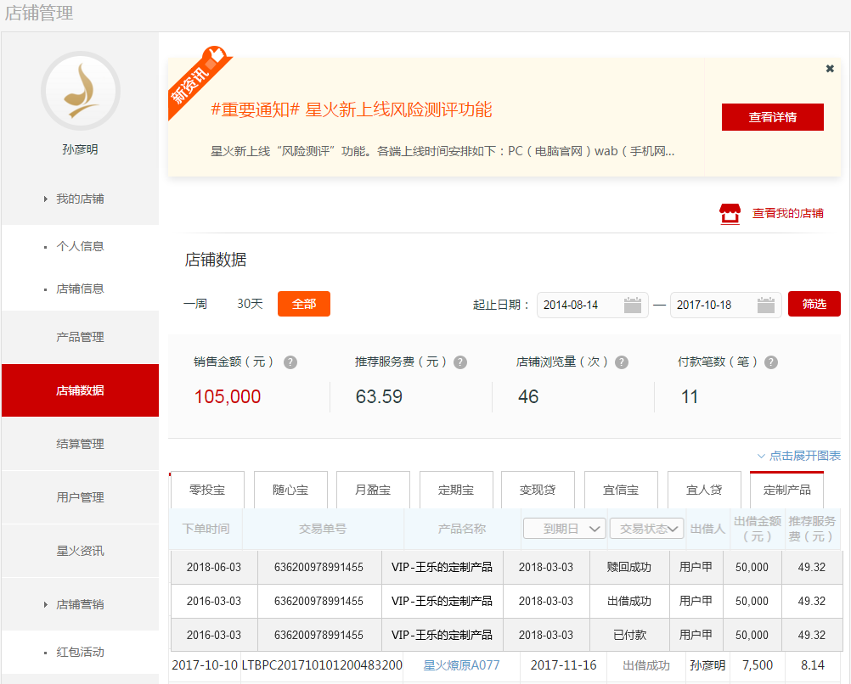

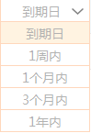

|  |  |  |  |
| --- | --- | --- | --- |
| 序号 | 名称 | 类型/字段长度/必输 | 说明 |
| 1 | 店铺数据 | 文字、链接 | 宜人贷销售数据统计在各项之中 |
| 2. | 列表字段 | 文字、链接 | 下单时间：获取  交易单号：获取  产品名称：获取，点击名称跳转到购买详情页  到期日：获取  交易状态：   * 待付款 到支付页面有没支付生成带付款订单 * 已付款 订单已付款，等待产品中心返回结果 * 出借成功 产品中心返回”已付款”结果状态为【出借成功】 * 赎回中 赎回日当天状态为【赎回中】接口返回结果 * 赎回成功 接口返回结果状态为【赎回成功】 * 交易取消 未支付取消的订单   获取规则同线上（筛选项见截图）  出借金额：获取  推荐服务费（元）：获取 |

### 2.7.3结算管理

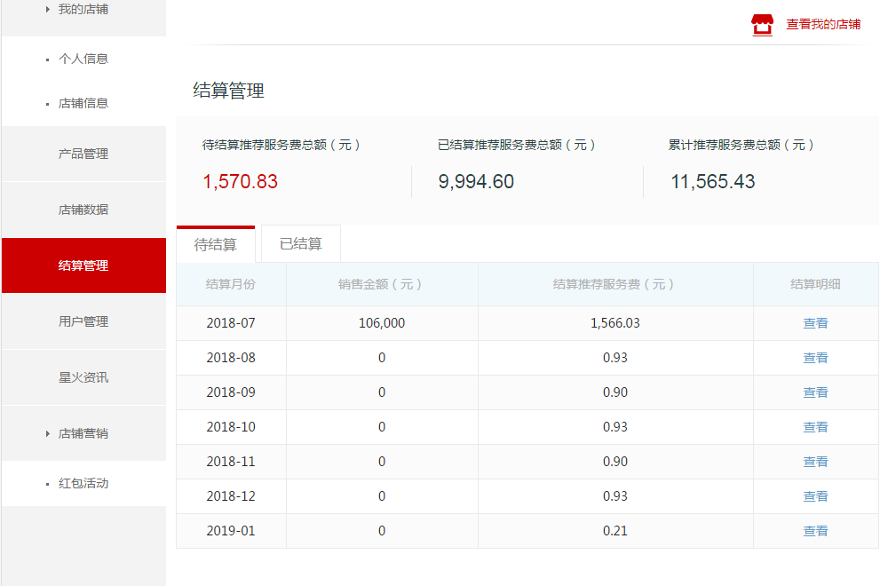

|  |  |  |  |
| --- | --- | --- | --- |
| 序号 | 名称 | 类型/字段长度/必输 | 说明 |
| 1 | 结算管理 | 文字、连接 | * 结算管理数据统计宜人贷数据 * 待结算：统计宜人贷数据。点击【查看】跳转到结算明细页面   排列规则同线上按结算月份顺序排列，如6月、7月……   * 已结算：统计宜人贷数据 * 结算规则：没有说明的维持线上规则不变   宜人贷  推荐服务费=推荐服务费基数*费率*费率系数  推荐服务费基数=交易金额*（1/365）*出借天数  出借期限为固定数 |

#### 2.7.3.1

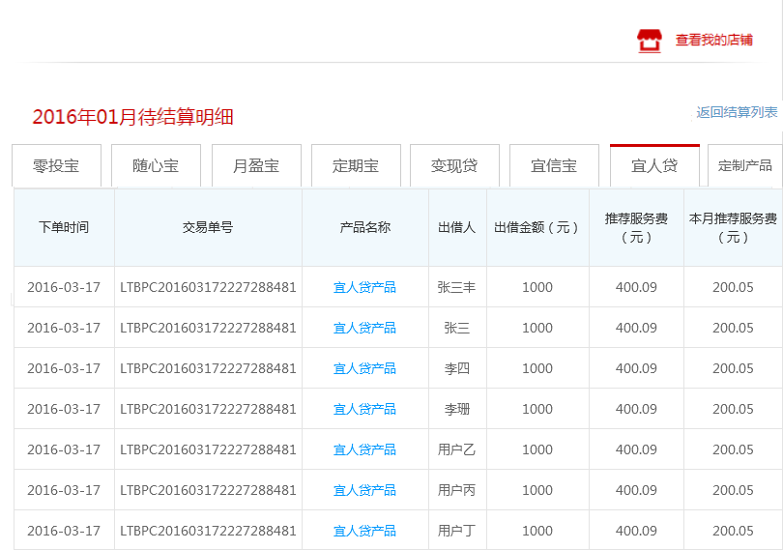

|  |  |  |  |
| --- | --- | --- | --- |
| 序号 | 名称 | 类型/字段长度/必输 | 说明 |
| 1 | 每月结算明细 | 文字、连接 | 在结算明细标题导航增加宜人贷标题导航，现在有7个标题导航7等分处理 |
| 2 | 结算明细 | 文字、链接 | 下单时间：获取  交易单号：获取  产品名称：获取，点击跳转到产品购买页  出借人：获取  出借金额（元）：获取  推荐服务费（元）：获取  本月推荐服务费（元）获取 |

## 2.8短信

|  |  |  |  |  |
| --- | --- | --- | --- | --- |
| 分类操作说明 | 线上模板编号 | 测试模板编号 | 短信内容 | 触发场景 |
| 付款成功 | 7254 | 7063 | <星火>尊敬的${custName}您好，您已成功购买理财服务“${comName}”，详情请登录星火金服查看。 | 产品支付成功 |
| 理财师店铺交易通知短信 | 7893 | 7210 | <星火>主人，刚刚小的查到${custName}在您的工作室出借了${amount}元的“${currencyId}”，详情请登录星火金服查看。 | **客户**（不包括理财师本人）在店内购买产品成功 |
| 店铺内有产品到期赎回通知 | 6840 | 6471 | <星火>主人，${year}-${month}-${day}有客户产品到期赎回哦！我们还有更多新产品供客户选择，快去推荐赚佣金吧！详情请登录星火金服查看。 | 店铺内有产品到期赎回，到期日 前3天早晨9点通知**理财师** |
| 产品到期 | 8138 | 7313 | <星火>您购买的“${custName}”将于${year}${month}${day}到期赎回。款项预计3个工作日内到达您的${comName}(${docNo})账户中，请关注银行到账信息。详情请登录星火金服查看。 | 产品（零投宝、固定期限、宜人贷、变现贷）到期日当天早晨8点通知客户；全部变现的（包括一级和二级）不发该条短信 |

# 出借人APP——财富

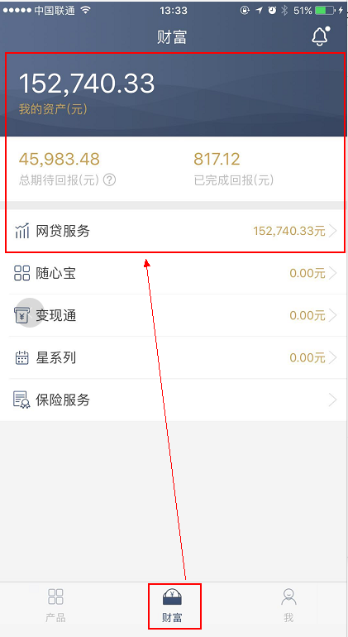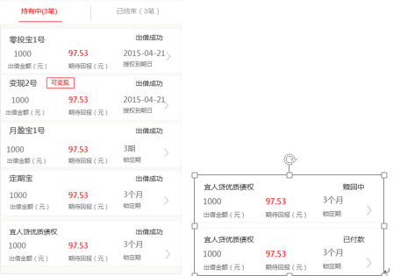

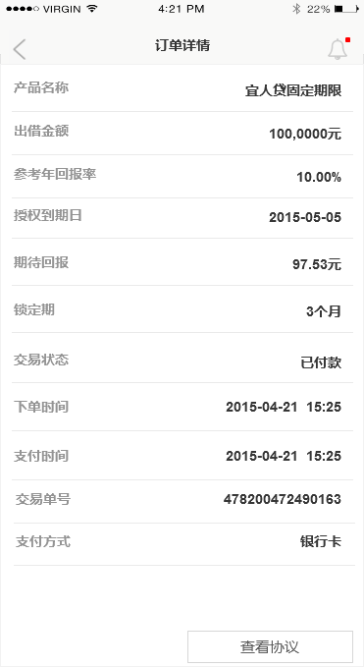

|  |  |  |  |
| --- | --- | --- | --- |
| 序号 | 名称 | 类型/字段长度/必输 | 说明 |
| 1 | 财富页面 | 文字、链接 | 我的资产、总期待回报、已完成回报统计宜人贷销售的数据，宜人贷销售的数据在财富——网贷服务列表内 |
| 2 | 持有中 | 文字、链接 | 统计宜人贷产品   * 标题：获取 * 出借金额（元）：获取 * 期待回报（元）：获取 * 锁定期：获取 * 出借状态：已付款、出借成功、赎回中，规则则线上，不同状态接口反   付款当日状态为：已付款  接口返回出借成功状态改变  锁定到期日当天状态为：赎回中 |
| 3 | 详情页 | 文字 | 列表字段   * 产品名称：获取 * 出借金额：获取 * 参考年回报率：获取 * 授权到期日：获取 * 期待回报：获取 * 锁定期：获取 * 交易状态：获取持有中状态【已付款、出借成功、赎回中】；已结束tab此状态【赎回成功】 * 下单时间：获取 * 支付时间：获取 * 交易单号：获取 * 支付方式：获取（银行卡/星火钱包）   查看协议：服务协议请到星火金服PC端查看 |

# 理财师APP

## 4.1推荐服务费

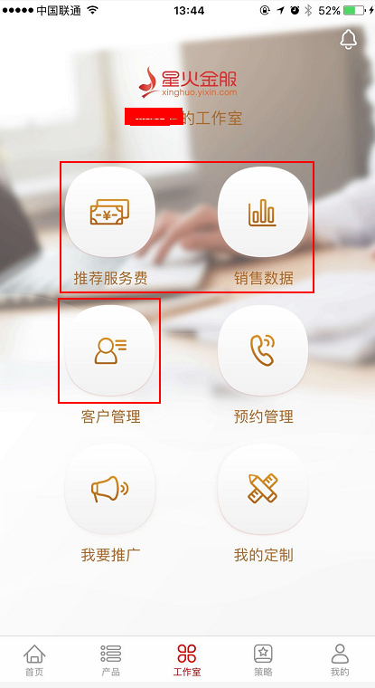 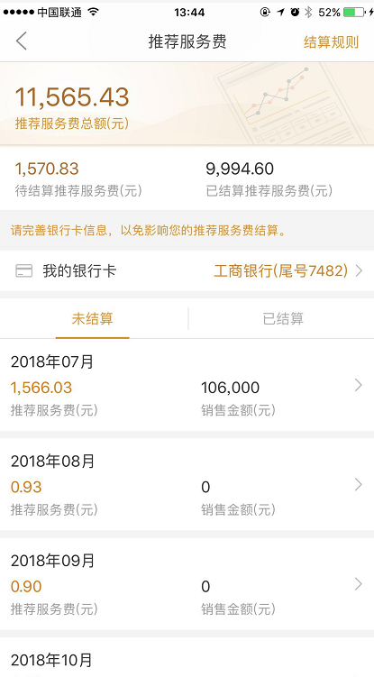

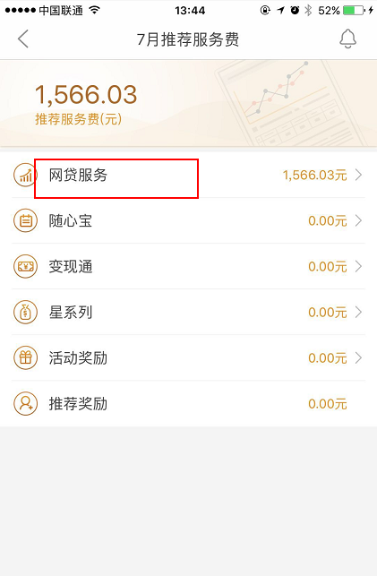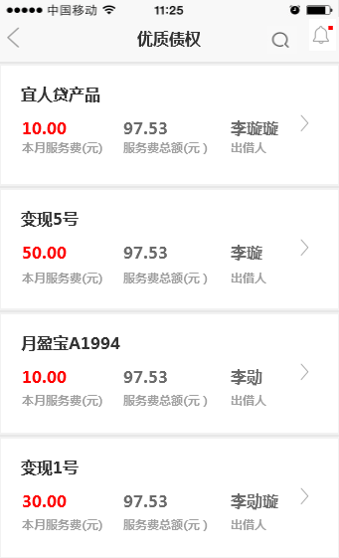

|  |  |  |  |
| --- | --- | --- | --- |
| 序号 | 名称 | 类型/字段长度/必输 | 说明 |
| 1 | 推荐服务费 | 文字、链接 | 跳转到推荐服务费列表 |
| 2 | 服务费金额 | 文字 | 出借宜人贷金额在推荐服务费总额、待结算和已结算推荐服务费中统计 |
| 3 | 每月推荐服务费 | 文字、链接 | 宜人贷推荐服务费在优质债权里面 |
| 4 | 优质债权列表 | 文字、链接 | 宜人贷产品   * 产品名称： * 本月服务费（元）： * 服务费总额（元）： * 出借人：获取出借人姓名   点击跳转到当前订单销售详情页 |

## 4.2销售数据

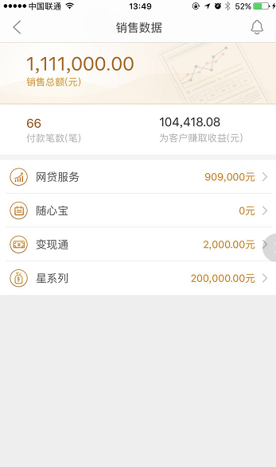

|  |  |  |  |
| --- | --- | --- | --- |
| 序号 | 名称 | 类型/字段长度/必输 | 说明 |
| 1 | 总金额、付款笔数、为客户赚取佣金 | 文字 | 总金额、付款笔数、为客户赚取总佣金包含宜人贷产品数据。 |

## 4.3客户管理

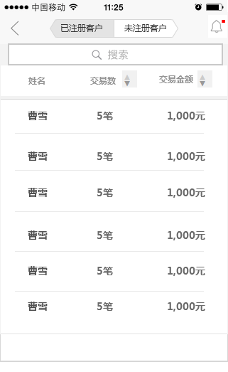 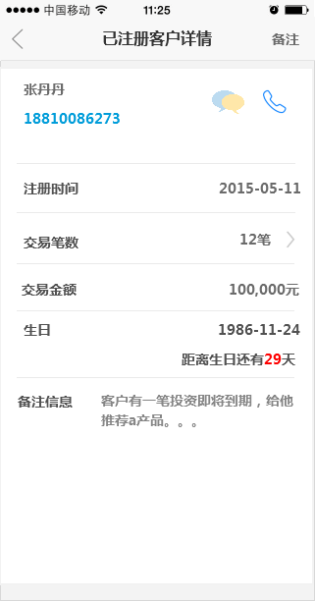 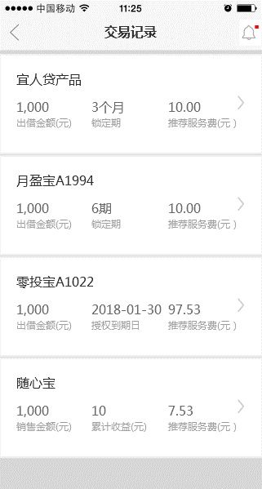

|  |  |  |  |
| --- | --- | --- | --- |
| 序号 | 名称 | 类型/字段长度/必输 | 说明 |
| 1 | 客户管理-已注册用户 | 文字、链接 | 左图：已注册客户样式同线上  中图：已注册用户信息同线上  右图：统计宜人贷产品交易记录  对应字段   * 产品名称 * 出借金额（元） * 锁定期： * 推荐服务费（元） |

# wap端描述

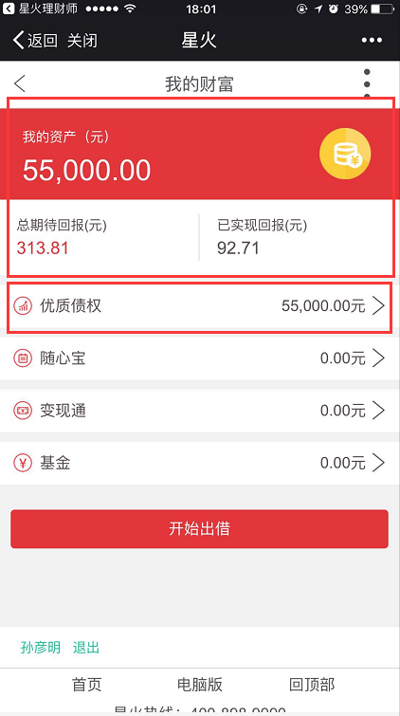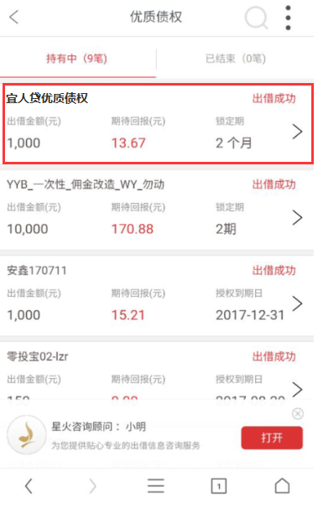

展示规则、对应字段、统计数据详见3.客户端APP——财富描述